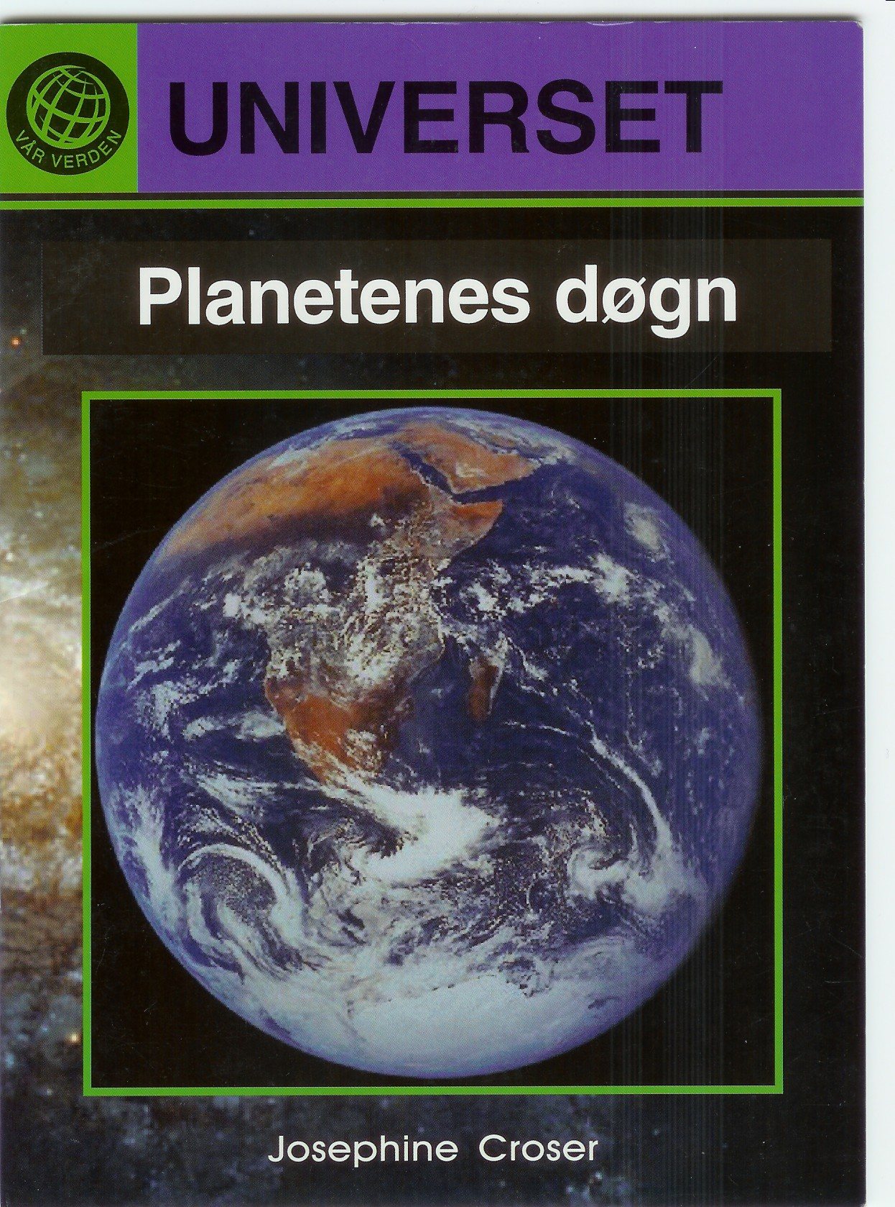

Gan Forlag

Oversatt og bearbeidet til bliss av Isaac Norge, blissgruppen, ved Torhild Kausrud, Laila Johansen, Kerstin Hellberg, Lisbet Kristiansen, Veronica Trenum Berg og Marit Kval Hagemoen 2009.

Prosjektet er støttet av ExtraStiftelsen Helse og Rehabilitering med Extra-midler , Prosjektnummer 2007/3/0403


International Society for
Augmentative and Alternative Communication
NORGE



UNIVERSET

______________________________________________________________

Planetenes døgn

Innhold
_________________________________________________________________________
Innledning …………………………………………………………….3
Korte døgn ...................................................................4
Jorda ……………………………………………………..6
Mars………………………………………………………......7
Uranus …………………………………………………...8
Neptun …………………………………………………9
Saturn ………………………………………………..…10
Jupiter …………………………………………………….11
Lange døgn ………………………………………12
Pluto……………………………………………………...14
Merkur ……………………………………………………...15
Venus …………………………………………………..16
Planetenes døgn ………………………….17

Innledning ______________________________________________________________

Planetene snurrer rundt. Når de

har snurret en gang rundt, er det

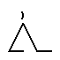

gått ett døgn.

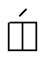

Denne boka handler om



planeter med korte døgn og

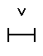
planeter med lange døgn.

3
_______________________________________________________________________

Korte døgn
_____________________________________________________________

Disse planetene snurrer fort rundt.

De har korte dager og netter.

Det betyr at de har korte døgn.
- Jorda
- Mars
- Uranus
- Neptun
- Saturn
- Jupiter
4
_____________________________________________________________________

Jorda Mars

Uranus Neptun

Saturn Jupiter

5

_____________________________________________________________________

Jorda

__________________________________________________________

Jorda bruker 24 timer på å snurre

en gang rundt. Vårt døgn har 24 timer.

6
___________________________________________________________________________

Mars
________________________________________________________________

Mars bruker nesten 25 timer på

å snurre helt rundt.

7
___________________________________________________________________________

Uranus
________________________________________________________________

Uranus bruker omtrent 17

timer på å snurre helt rundt.

8
___________________________________________________________________________

Neptun
________________________________________________________________

Neptun bruker omtrent 16 timer

på å snurre helt rundt.

9
___________________________________________________________________________

Saturn
_______________________________________________________________

Saturn bruker omtrent 11 timer

på å snurre helt rundt.

10
___________________________________________________________________________

Jupiter
___________________________________________________________

Jupiter bruker omtrent 10 timer

på å snurre helt rundt

11
___________________________________________________________________________

Lange døgn
___________________________________________________________________________

Disse planetene snurrer

sakte rundt.

De har lange døgn.

- Pluto

- Merkur

- Venus

12

__________________________________________________________________________

Pluto Merkur Venus

13
__________________________________________________________________________

Pluto
________________________________________________________________

Pluto bruker omtrent 6 jord-

døgn på å snurre helt rundt.

14
___________________________________________________________________________

Merkur
________________________________________________________________

Merkur bruker omtrent 59 jord-

døgn på å snurre helt rundt.

15
___________________________________________________________________________

Venus
________________________________________________________________

Venus bruker omtrent 243 jord-

døgn på å snurre helt rundt.

16
___________________________________________________________________________

Planetenes døgn
___________________________________________________________________________

Dette skjemaet viser hvor lange døgn planetene har.

Ett døgn på Jupiter = 10 timer på Jorda

Ett døgn på Saturn = 11 timer på Jorda

Ett døgn på Neptun = 16 timer på Jorda

Ett døgn på Uranus = 17 timer på Jorda

Ett døgn på Jorda = 24 timer

Ett døgn på Mars = 25 timer på Jorda

Ett døgn på Pluto = 6 døgn på Jorda

Ett døgn på Merkur = 59 døgn på Jorda

Ett døgn på Venus = 243 døgn på Jorda
17

Øvingsliste:
 | 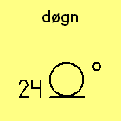 | 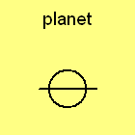
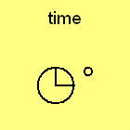 | 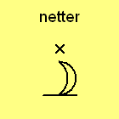 | 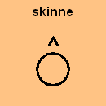
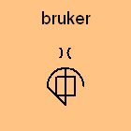 | 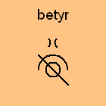 | 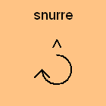
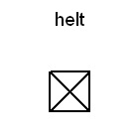 | 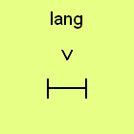 | 